CREACION DE USUARIOS MEDIANTE CMD

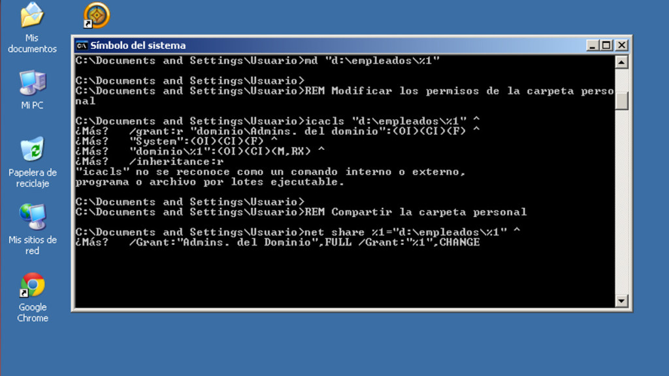

Carlos González Martín

2º de Grado superior en Adminsitración de Sistemas Informaticos en Red

IES VALLE INCLAN

Curso 2024-2025

En un centro educativo podríamos trabajar con Unidades organizativas Profesores, alumnos aulas, y equipos aulas dentro del dominio vallexxx.local

Tenéis que crear las unidades organizativas.

La pasword del administrador estándar es P@ssw0rd.

Investigar el comando dsadd computer /? Para crear los computadores.

Hacerlo con un script.

**Profesores**

anaherrero

Nico

carmennavarro

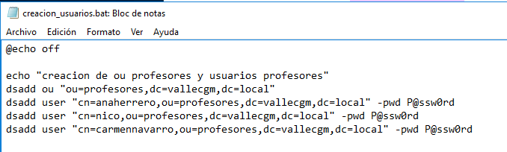

Ahora probaremos el script si nos crea correctamente

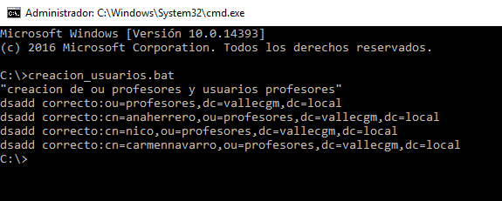

Creación de usuarios profesores en la ventana de usuarios y equipos de active directory

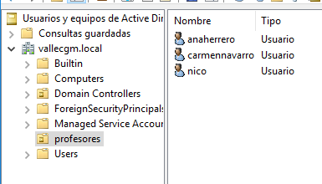

**EQUIPOS AULAS.** Todos los equipos de Informática estarían creados aquí dentro.

**Primero**

ASIR

Asireq1…….Asireq15

DAM

Dameq1……Dameq15

**Segundo**

ASIR

Asireq1……Asireq15

DAM

Dameq1 ….Dameq15

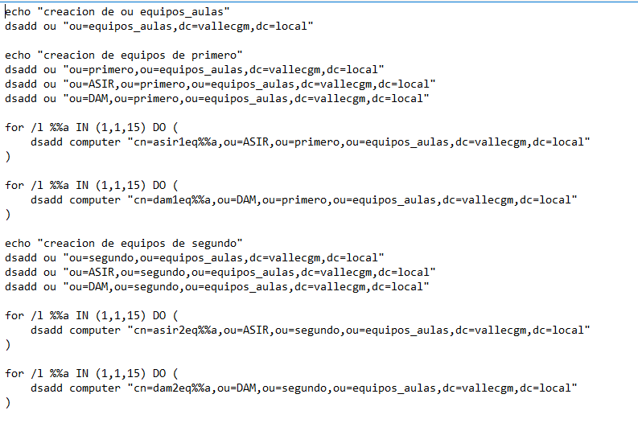script creado

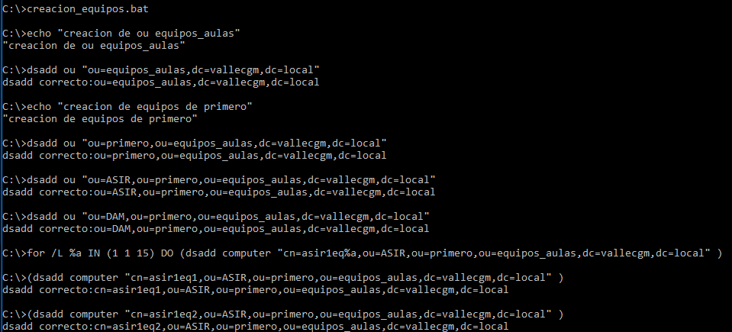

Una vez visto que ha realizado correctamente el script procederemos a ver en la administración de equipos de active directory

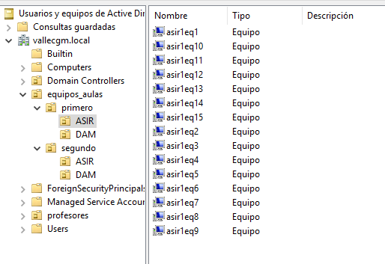

**ALUMNOS AULAS**. Todos los alumnos de Informática estarían creados aquí dentro, con la contraseña P@ssw0rd.

**Primero**

ASIR

pepito …….juanito

DAM

pepito …….juanito

**Segundo**

ASIR

pepito …….juanito

DAM

pepito …….juanito

Los usuarios de 1ASIR, 2ASIR,1DAM, 2DAM los tenemos en un fichero con la siguiente estructura:

CURSO, NIA, primer apellido, segundo apellido, Nombre, Fecha de nacimiento, menor de edad.

Los usuarios los vamos a crear con el Nombre y primer apellido.

En el curso podemos tener los siguientes valores:

C1ASIR, C2ASIR, C1DAM, C2DAM y con este formato en mayúsculas.

script creado

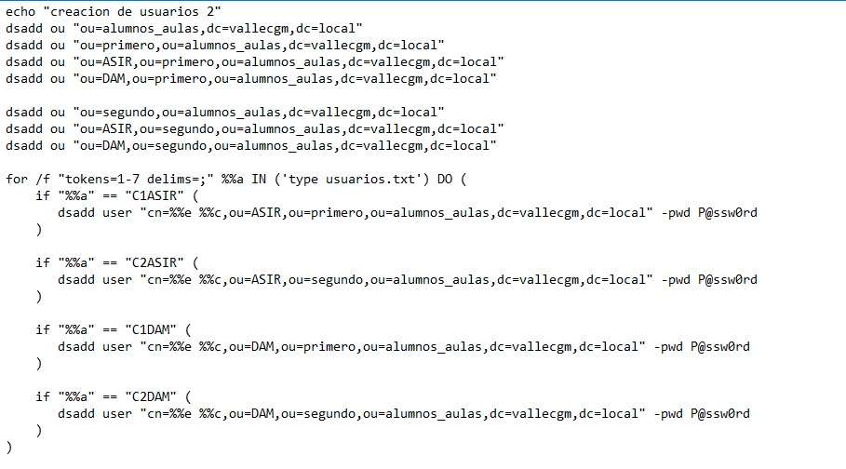

Ejecución del ejecutable

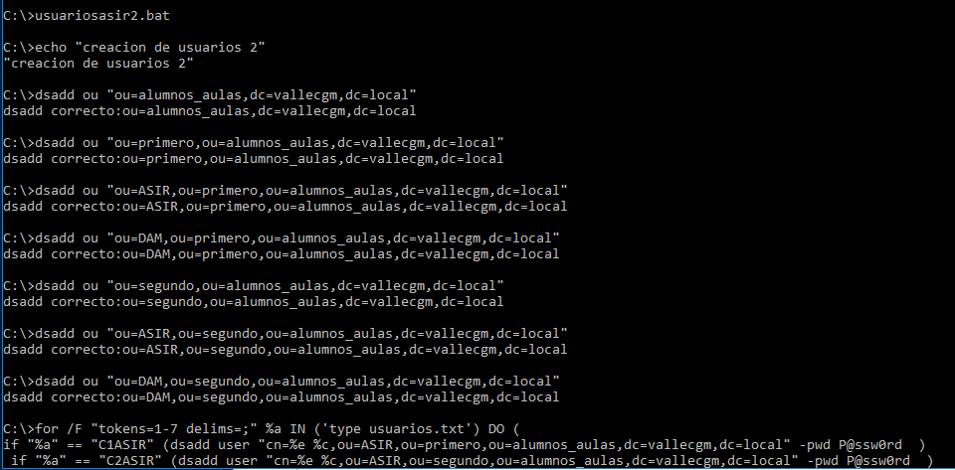

Ahora veremos si en el usuarios y equipos de active directory se ha ejecutado correctamente

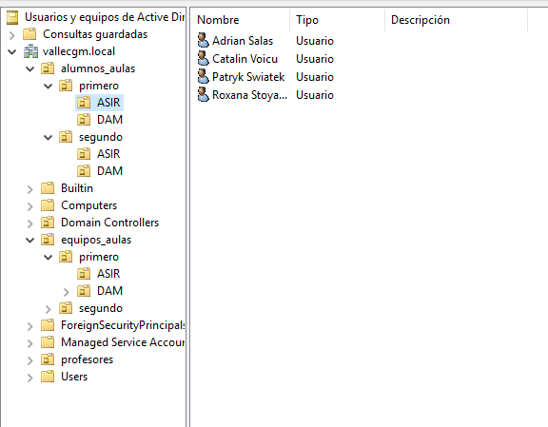

Después vamos a realizar gestión de los usuarios.

1. Visualiza todos los usuarios de C1ASIR y C2DAM

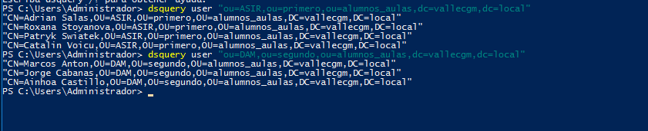

1. Visualiza los usuarios de C1AIR de varias formas.



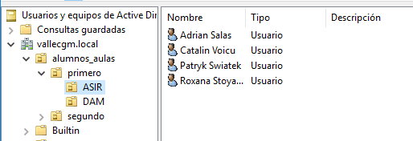

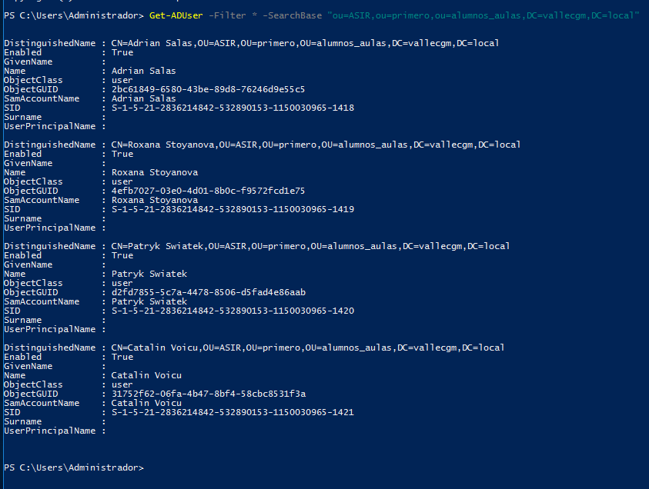

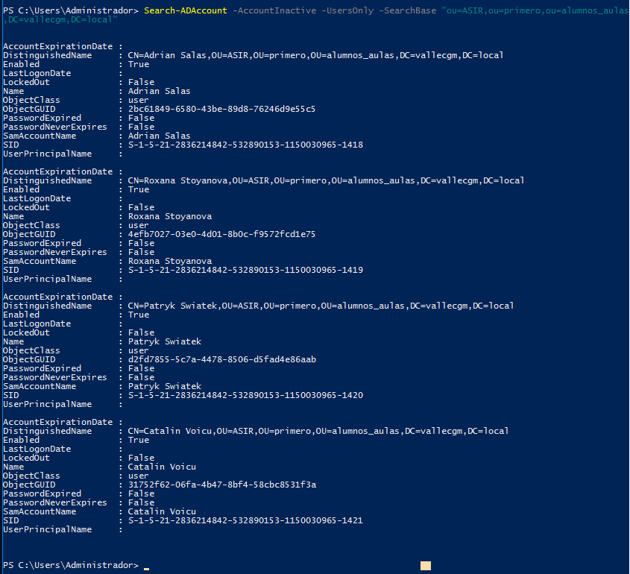

1. Modifica la oficina de todos los alumnos del C1DAM, y ponles como oficina el valor de Torrejón de Ardoz.

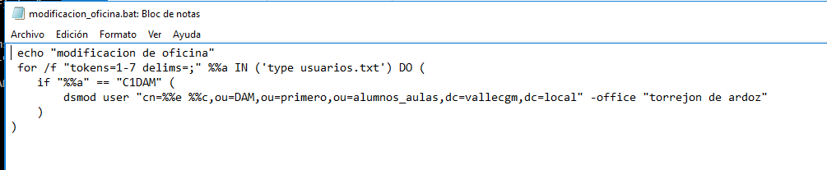

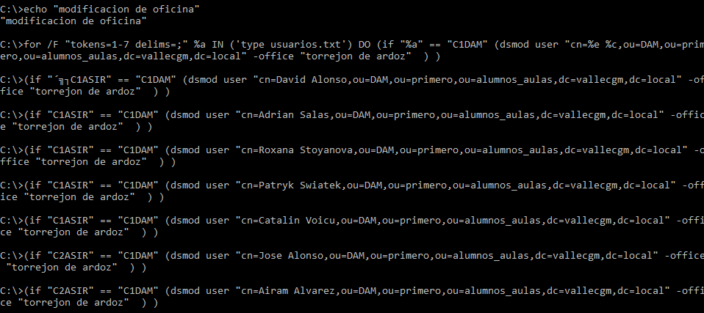

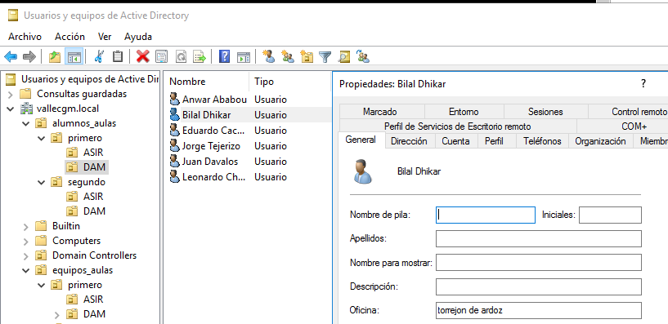

1. Modifica la password de todos los alumnos de C2ASIR con el valor de “Sistemas”

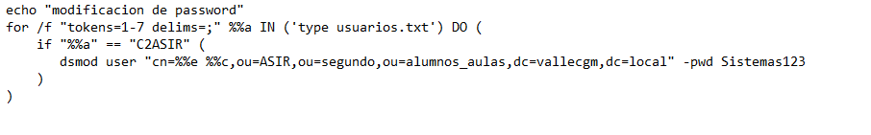

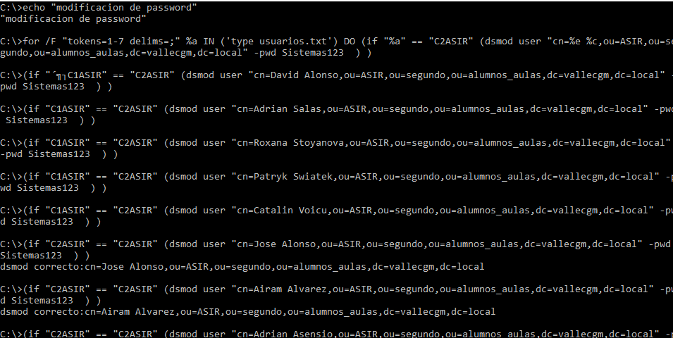

Hemos tenido que poner de contraseña sistemas123 ya que la contraseña “sistemas” no era suficiente para las directivas de contraseñas

1. Todos los usuarios de Asir2 cuyo nombre termine en “n”, no pueden cambiar su contraseña.



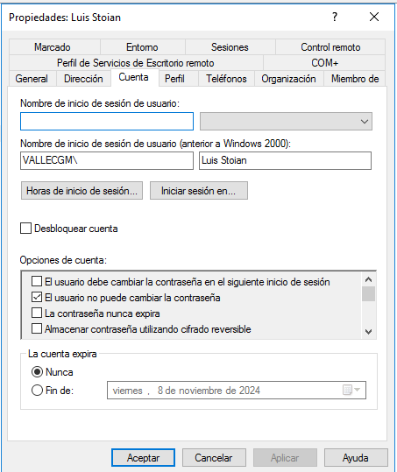

1. Para todos los usuarios de profesores cuyo nombre comience por ana , hay que deshabilitar la cuenta.

